

可下载内容 (DLC) 示例

*本示例与 Microsoft 游戏开发工具包预览版（2019 年 11 月）兼容*

# 说明

本示例演示如何通过 GameRuntime XStore API 实现可下载内容的枚举和加载

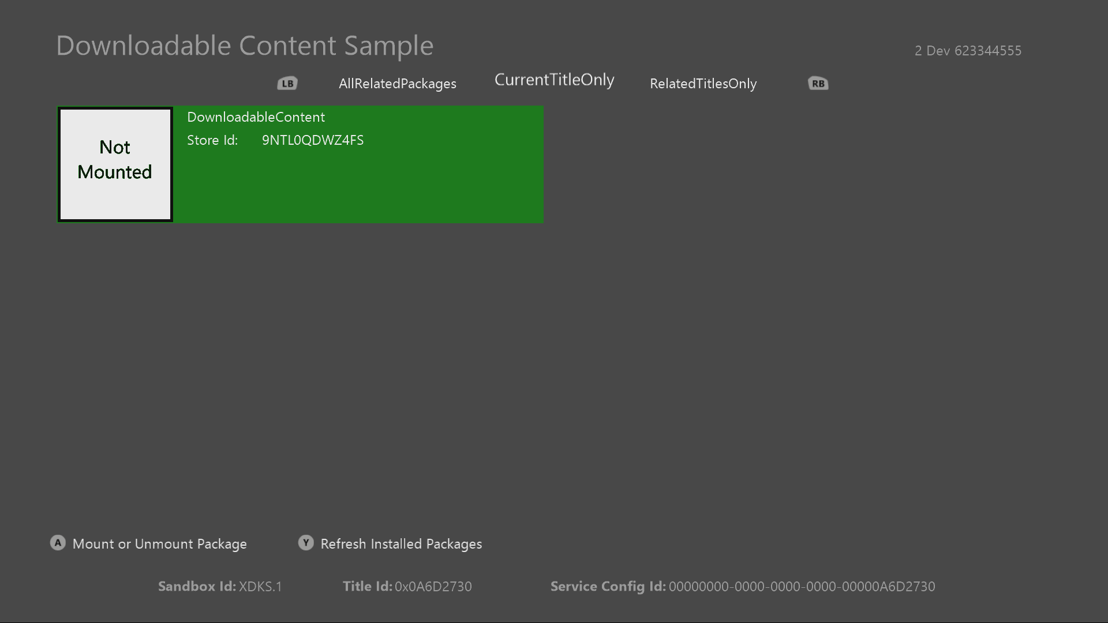

# 构建示例

如果使用 Xbox One 开发工具包，请将活动解决方案平台设置为 Gaming.Xbox.XboxOne.x64。

如果使用 Project Scarlett，请将活动解决方案平台设置为 Gaming.Xbox.Scarlett.x64。

*有关详细信息，请参阅 GDK 文档中的*“运行示例*”。*

# 运行示例

此示例被配置为在 XDKS.1 沙盒中使用。

|  |  |  |
| --- | --- | --- |
| 操作 | 键盘 | 游戏手柄 |
| 选择 DLC 包 |  | 向上和向下的方向键 |
| 安装或卸载程序包 |  | A 按钮 |
| 登录 |  | “菜单”按钮 |
| 退出 |  | “视图”按钮 |

Gaming.Desktop.x64 版本的示例将在 Windows 10（版本 1903，2018 年 5 月）系统上运行，该系统配备了支持 DirectX 12 且装有 Game Runtime 的视频卡。在“调试”配置中，如果未找到支持 DirectX 12 的视频卡，则将使用 WARP12（如果可用）（需要*图形工具*这一可选的 Windows 组件）。

# 实现说明

在此版本的 XDK 中，该示例还需要 Xbox One 主机使用 XDKS.1 **SandboxID**。若要切换到此 **SandboxID**，请在 Xbox One XDK 命令提示符中，使用：

xbconfig sandboxid=XDKS.1

请注意，如果有多个用户登录，则会将 StoreContext 分配给用户更改回调中的最新帐户，该帐户有可能会与示例中显示的帐户不匹配。在多用户应用场景中，应用商店操作确实不太好用，因此将 StoreContext 分配给按了 A 按钮的帐户通常是合适的。

对于电脑版本，你必须从“开始”菜单启动该应用，否则 Store API 将从其相应的结果 API 返回 0x803f6107。

# 创建和部署可下载内容包

若要创建要在游戏作品中作为 DLC 加载的内容包，应按照正确的方式将原始文件打包放置到目录结构中，然后再从提升的 Xbox 或桌面游戏命令提示符处运行以下工具。 只有在创建针对电脑版本的 DLC 时才需要 /pc 标记。

makepkg.exe pack /lt /v /f "./Chunks.xml" /d ./[RawFilesFolder] /pd ./[DestinationOutputDirectory] [/pc]

你可以找到一个简单的 Chunks.xml 示例，即 MicrosoftGame.config，了解如何创建随该示例提供的内容包（DLCPackage[PC].zip 文件）。 MicrosoftGame.config 应该包含在松散文件的目录中，并根据你的内容进行适当的更新。 创建内容包后，你可以从同一命令提示符处使用以下命令将其部署到主机。针对主机版的部署命令为：

xbapp install [DestinationOutputDirectory]\[package name]

针对电脑版的部署命令为：

wdapp install [DestinationOutputDirectory]\[package name]

当你准备好将内容发布到市场中以供进行游戏内下载测试时，需要在 makepkg 命令中改为包含 /l 标记，以便创建获得许可的加密版本。

# 更新历史记录

**初始发布：** 2019 年 4 月

# 隐私声明

在编译和运行示例时，会将示例可执行文件的文件名发送给 Microsoft，用于帮助跟踪示例使用情况。要选择退出此数据收集，你可以删除 Main.cpp 中标记为“示例使用遥测”的代码块。

有关 Microsoft 的一般隐私政策的详细信息，请参阅 [Microsoft 隐私声明](https://privacy.microsoft.com/en-us/privacystatement/)。